艺传学院第九届新干事动员大会

2019年10月17日星期四下午17:40，艺术与传媒学院团总支学生会在东三108举行第九届新干事动员大会。
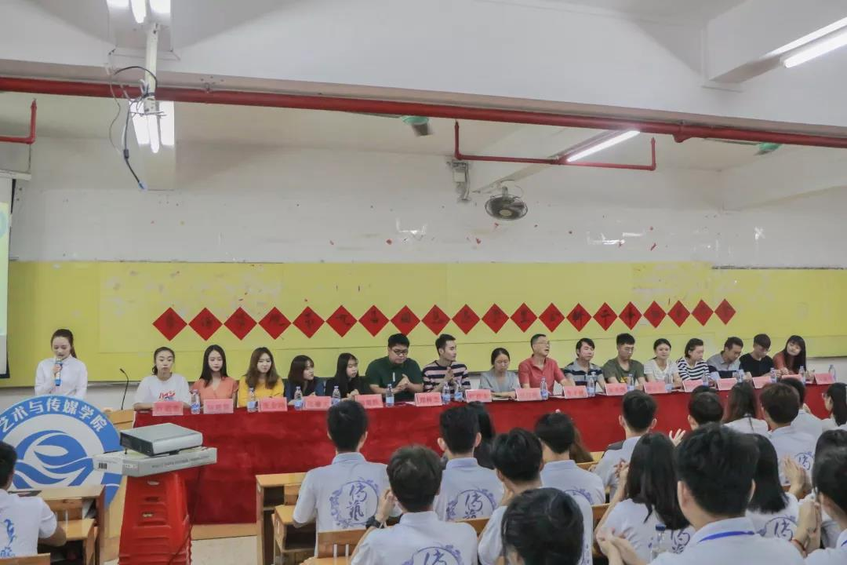大会第一项，主持人介绍出席大会的嘉宾并宣布动员大会正式开始。
大会第二项，全体起立，奏唱会歌《千山万水》。
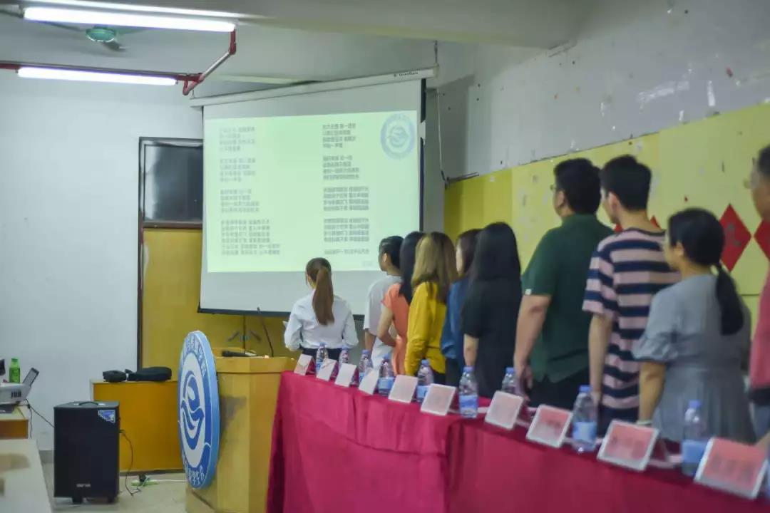大会第三项，由艺术与传媒学院李于昆院长为大会致词，李于昆院长表示非常高兴参加艺传学院第九届新干事动员大会，仅代表艺传学院祝贺动员大会隆重召开，并欢迎兄弟学院代表和同学们参加。感谢为大会做出贡献的老师和同学们。在那么多学生中中优中选优挑选出二百三十三人，新干事们肩负着重要的责任。在此提出两点建议：一，新干事们一定要成为一个奋发有为的干事，因为我们生在一个奋进的时代。二，同学们都来自五湖四海，因为共同理想来到华立，来到艺传学院。艺传学院是一个大家庭，干事们不但要干，还要带好头，要团结一心，期待各位新干事们做出好成绩，是我们艺传学院越来越好。
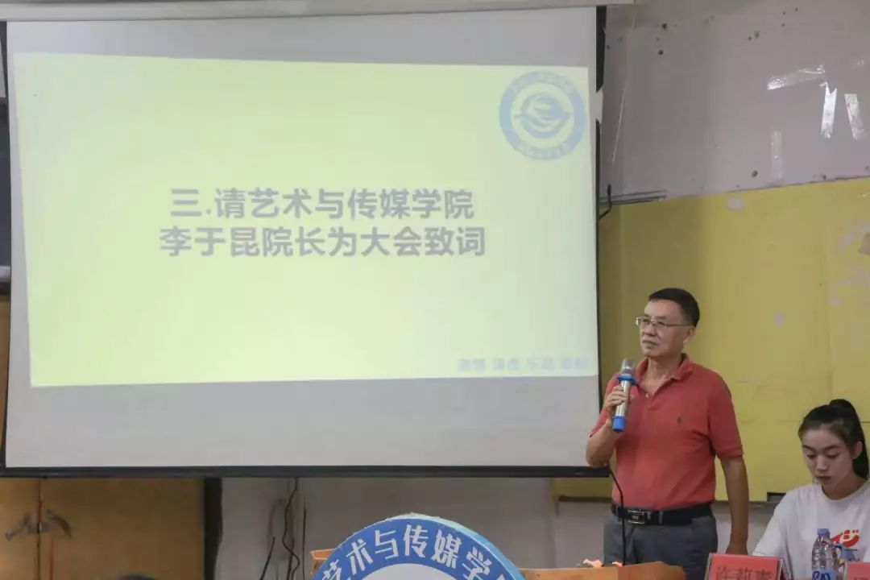
大会第四项，由艺术与传媒学院团总支郑梓杰书记宣读第九届团总支学生会全体学生干部名单。
大会第五项，由艺术与传媒学院团总支学生会第九届主席团代表陈烽发言。
大会第六项，由艺术与传媒学院团总支学生会19级新生干事代表伍景太同学代表发言。
大会第七项，观看动员大会视频。
大会第八项，由艺术与传媒学院团总支郑梓杰书记作大会总结发言：向一直以来支持我们工作的领导和老师、各部门兄弟组织、各学院表示感谢！为了今后团总支学生会工作更好发展，在此对新干事和干事提三点要求:一，树立负责任的态度。二，树立典范作用。三，同心同德，上下协力。 希望全体干部干事们秉承激情、谦虚、乐观、奉献的精神，为我们艺传同学作出自已的奉献。我们艺传学院团总支学生会齐心协力，拧成一股绳，劲往一处使。祝愿艺传学生会越办越好。
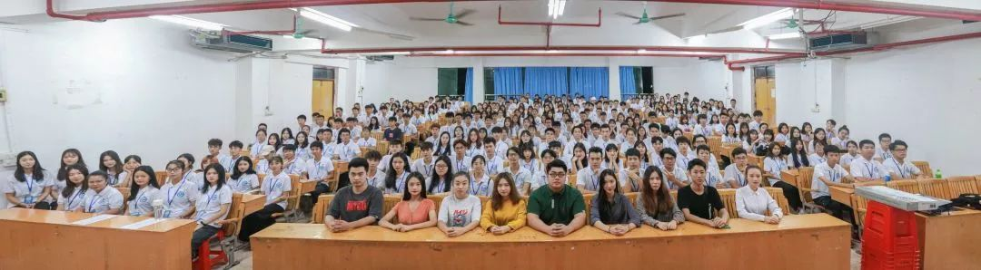
大会第九项，主持人宣布艺传学院第九届新干事动员大会圆满结束。

